|  |  |  |  |
| --- | --- | --- | --- |
| Diogo Aires | 40278 |  |  |

MOTIVAÇÃO:

BASE DE DADOS:

Neste capitulo irá ser verificado a base de dados produzida para conter os dados das componentes do projeto IView.

Para tal o capitulo inclui uma serie de subcapítulos onde é averiguado uma entidade diferente, incluído uma representação da tabela, que inclui algumas das relações mais próximas, e uma tabela com as entidades do mesmo. Nota, nas figuras o atributo vermelho representa a entidade identificadora da tabela.

Deve ser notado que em certos subcapítulos irão ser averiguados mais do que uma entidade, nesses casos as entidades extras são estáticas, sendo utilizadas para limitar um ou mais atributos da entidade averiguada no subcapítulo.

User

Uma entidade estabelecida pelo OutSystems, User representa utilizadores estabelecidos da cloud onde as aplicações correm, permitindo assim um login nos componentes do projeto IView

A Figura 1 demonstra uma representação do User e a Tabela 1 os seus atributos

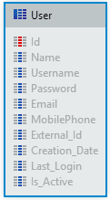

Figura 1 - Representação de User

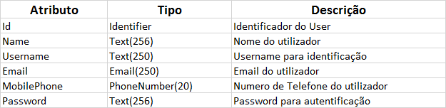

Tabela 1 - Atributos de User

Numa nota, no caso da aplicação os valores de Username e Email são iguais, para facilitar o controlo da repetição do valor para a identificação do utilizador.

Devido ao facto que os utilizadores representados por User não são restringidos a aplicação, mas sim a cloud, não é garantido que qualquer User seja um utilizador estabelecido unicamente para a aplicação.

Para garantir esta unicidade e a limitação de acesso a utilizadores estabelecidos, existente devido a divisão entre Candidatos, Colaboradores e Managers, é utilizado a capacidade de OutSystems Roles, que permite estabelecer papeis que pode ser utilizado para garanti tais limitações. Os Roles criados e utilizados são CandidateIView, EmployyeIView e UserManager. Assim qualquer pagina que necessita de registo só permite acesso a um utilizador com um dos três Roles.

Employee

Representando os Colaboradores participantes na aplicação, Empolyee é algo duma extensão de User, sendo que o seu identificador é uma chave estrangeira que refere o identificador de User.

Esta entidade adiciona a informação de utilizador, informações relacionadas com o cargo de um colaborador, como o titulo do cargo e informações mais pessoais, como a data de nascimento.

A Figura 2 demonstra a entidade e as suas relações, acompanhada pela Tabela 2 que demonstra os atributos da entidade.

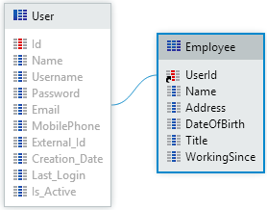

Figura 2 - Representação de Empolyee

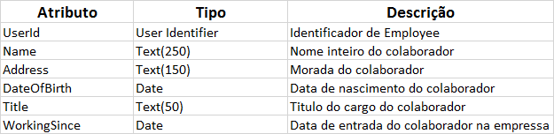

Tabela 2 - Atributos de Empolyee

A relação entre Employee e User tem cardinalidade de 1:1, um User só pode ser referido por um Employee. Esta relação tem estabelecido uma Delete Rule de Delete, assim quando um User é removido, também é removido o Employee que o refere.

CandidateCurriculum

Enquanto que Empolyee é a única entidade estabelece a informação de colaboradores, existem nove diferentes entidades que estabelecem as informações do candidato, estas sendo: CandidateCurriculum, CandidateAcademic, CandidateAppDeveloped, CandidateFormation, CandidateFrameWork, CandidateIDE, CandidateLanguage, CandidateTechnology, Candidate WorkExp A CandidateCurriculum inclui varias informações que podem ser utilizadas para descrever o currículo do candidato.

Como Empolyee, CandidateCurriculum, é uma extensão de User, sendo o seu atributo identificador e chave estrangeira que refere o atributo identificador de User. Esta entidade também refere a entidade estática Language, que em si representam as linguagens reconhecidas pela aplicação. A referencia estabelece qual a linguagem nativa do Candidato.

A Figura 3 demonstra as duas entidades referidas, enquanto a Tabela 1 e a Tabela 4, demonstram os atributos de Language e CandidateCurrculums nessa ordem.

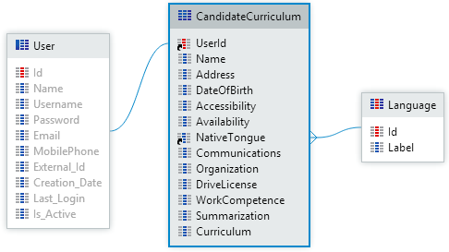

Figura 3 - Representação de CandidateCurriculum



Tabela 3 - Atributos de Language

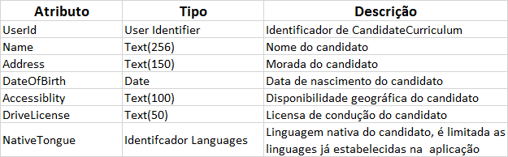

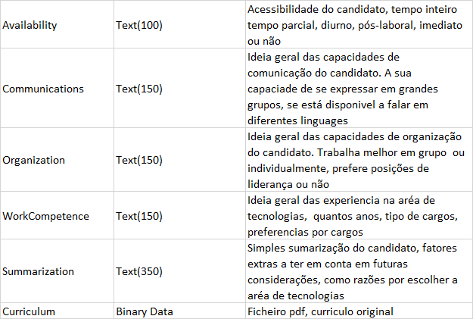

Tabela 4 - Atributos de CandidateCurriculum

Como se pode verificar esta entidade refere a entidade User, mas outras entidades de candidatos na verdade refere um CandidateCurriculum, assim é possível remover esta informações ao remover o CandiadateCurriculum, sem perdendo o User em si. Tal possibilidade é importante quando é realizado uma contratação, sendo que nessa situação as informações de candidato não são necessárias, mas o User é necessário para estabelecer um novo Employee.

A relação entre CandidateCurriculum e User é de 1:1,é obrigatória, todos os Candidatos na IView têm uma entidade CandidateCurriculum. Esta relação tem uma Delete Rule de Delete, assim quando o User é removido da base de dados, o seu currículo (e outras informações) também é removido.

Todas as outras entidades de candidato tem uma relação com esta entidade, com a cardinalidade 1:N, permitindo que um candidato possa ter associado varias instancias destas entidades. Esta relação também tem uma Delete Rule de Delete, para assim quando um currículo for terminado, também é terminado todas as informações do candidato.

CandidateAcademic

A entidade CandidateAcademic serve para representar qualquer curso que um candidato, cujo o identificador é representado pelo Candidate, tenha iniciado, independentemente de:

* o ter completado;
* o estar a completar no presente;
* ou ter terminado o mesmo sem o completar;

Na Figura 4 é possível verificar a entidade CandidateAcademic, cujos atributos podem ser averiguados na Tabela 5.

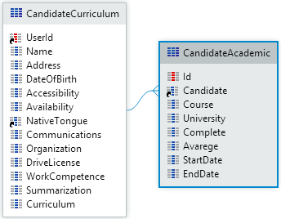

Figura 4 - Representação de CandidateAcademic

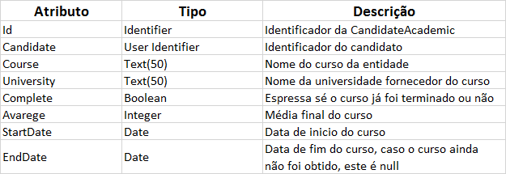

Tabela 5 - Atributos de CandidateAcademic

CandidateAppDeveloped

Esta entidade serve para representar aplicações desenvolvidas pelo o candidato, que o mesmo ache interessante de referir. Podendo assim demonstrar preferências por tecnologias, tipo de experiência pratica possuem e tipo de responsabilidades em projetos já assumiram.

A Figura 5 demonstra a entidade e a Tabela 6 os seus atributos.

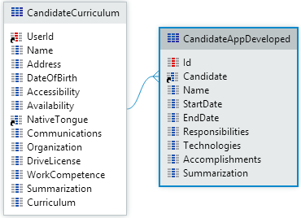

Figura 5 - Representação de CandidateAppDeveloped

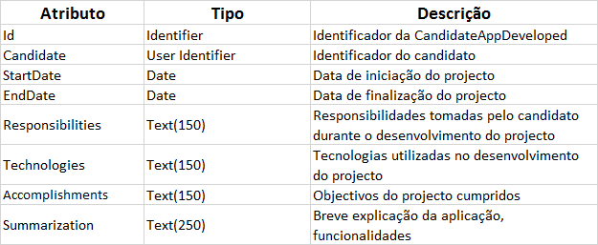

Tabela 6 - Atributos de CandidateAppDeveloped

CandidateFormation

Com instancias desta entidade, um candidato poderá estabelecer todas as formações profissionais que obteve, relacionadas com ferramentas estabelecidas pela aplicação, referindo a entidade estática Tools.

A entidade estática Tools é utilizada para referir os três tipos de ferramentas que a IView considere importantes. Sendo tais três tipos:

* linguagem tecnológicas, referidas com Technologies;
* IDEs;
* Frameworks.

Com a Figura 6 é possível averiguar as duas entidades referidas, com a Tabela 7 e a Tabela 8 representado os atributos de Tools e CandidateFormation, nessa ordem.

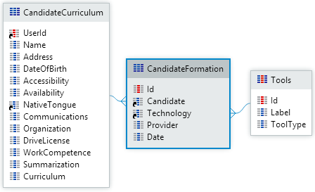

Figura 6 - Representação de CandidateFormation

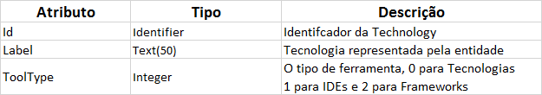

Tabela 7 - Atributos de Tools

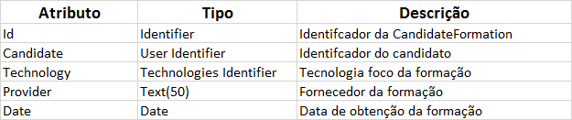

Tabela 8 - Atributos de CandidateFormation

CandidateFrameWork

As instancias desta entidade representam a experiencia, tanto académica como profissional, que um candidato possui com uma framework estabelecida pela a aplicação, referindo a entidade estática Tools.

Esta capacidade é resumida pela escolha de cinco possíveis valores da entidade estática Capacity:

* “Novice”, experiencia mínima ou unicamente teórica;
* “Beginner”, experiência pratica e conhecimento simples de fatores chave;
* “Competent”, algum conhecimento notável;
* “Proficient”, conhecimento e experiencia profunda;
* “Expert”, capaz de ensinar outros.

Com a Figura 6 é possível averiguar as entidades referidas que é acompanhada pela Tabela 9 e a Tabela 10 que demonstram os atributos que compõem as entidades Capacity e CandidateFrameWork, nessa ordem.

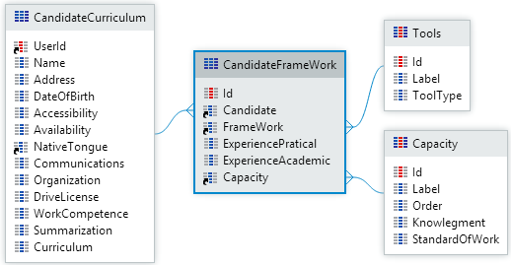

Figura XX – Representação de CandidateFrameWork

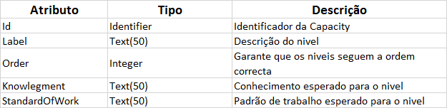

Tabela 9 - Atributos de Capacity

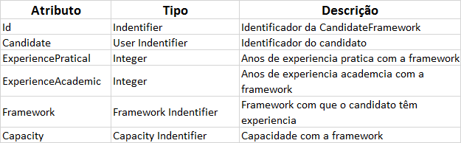

Tabela 10 - Atributos de CandidateFrameWork

CandidateIDE

Nesta entidade é representado a experiência, profissional e académica, e capacidade que um candidato possui com uma particular IDE, predefinida na aplicação, referindo uma instancia da entidade estática Tools. Como a entidade anterior, esta utiliza a entidade estática Capacity para representar a capacidade.

Na Figura 7 é possível verificar as varias entidades referidas e na Tabela 11 é possível averiguar os atributos que compõem a entidade CandidateIDE.

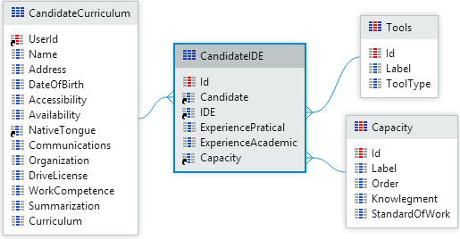

Figura 7 -Representação de CandidateIDE

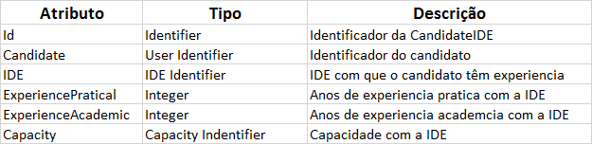

Tabela 11 - Atributos de CandidateIDE

CandidateLanguage

Por esta entidade, um candidato consegue estabelecer todas as linguagens de que tem conhecimento, limitando as mesmas as linguagens da entidade Language, o nível de capacidade aos valores de Capacity e tipo de conhecimento (oral, escrito ou os dois) utilizando a entidade estática TypeLanguage.

Na Figura 8 é possível verificar todas as entidades referidas e na Tabela 12 e Tabela 13, os atributos que compõe TypeLanguage e CandidateLanguage.

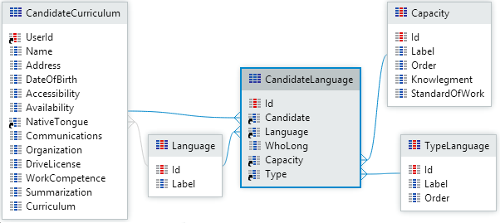

Figura 8 - Representação de CandidateLanguage

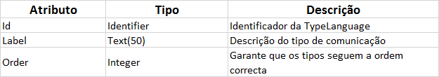

Tabela 12 - Atributos de TypeLanguage

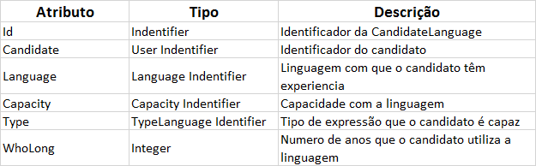

Tabela 13 - Atributos de CandidateLanguage

CandidateTechnology

As instancias desta entidade representam a experiencia, tanto académica como profissional, e capacidade que um candidato têm em relação a uma linguagem tecnológica, limitada pela entidade Technology e com a capacidade limitada pela entidade Capacity,

Na Figura 9 é possível verificar a entidade CandidateTechnology e na Tabela 14 os atributos que compõem a mesma.

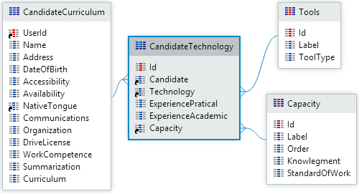

Figura 9 - Representação de CandidateTechnology

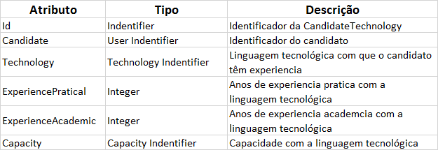

Tabela 14 - Atributos de CandidateTechnology

CandidateWorkExp

Esta entidade serve para representar experiencia profissional, mais particularmente representado um cargo na área que o candidato ocupo no passado, incluindo o inico e fim do cargo e a companhia com que executou o cargo.

Com a Figura 10 é possível verificar esta entidade e com a Tabela 15 os atributos que compõem a mesma

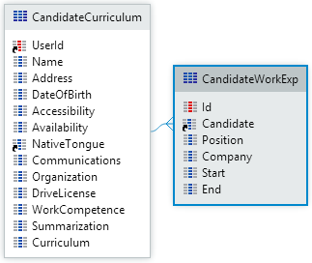

Figura 10 - Representação de CandidateWorkExp

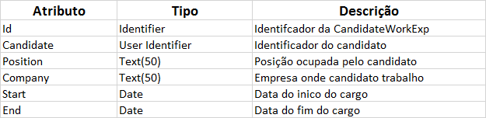

Tabela 15 - Atributos de CandidateWorkExp

CandidateAvailability

A ultima entidade a referir informação sobre o candidato, CandidateAvailability representa os blocos de disponibilidade do candidato a participar em qualquer entrevista.

Com a Figura 11 é possível verificar a entidade CandidateAvailability e na Tabela 16 os atributos da mesma.

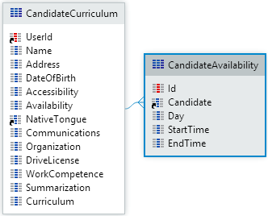

Figura 11 - Representação de CandidateAvailability

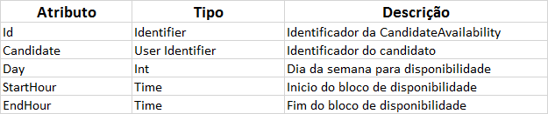

Tabela 16 - Atributos de CandidateAvailability

Photo

Uma funcionalidade bastante simples que tanto colaboradores como candidatos possuem é a capacidade de incluírem uma fotografia nas suas informações, para tal fui estabelecido a entidade Photo.

Sendo que Photo representam as fotografias de um utilizador da base de dados, é logico que a relação entre User e Photo 1:1 e quando o primeiro é removido, também é removida a segunda, dai a Delete Rule da relação ser Delete.

Na Figura 11é possível verificar a entidade Photo e na Tabela 18 os seus atributos.

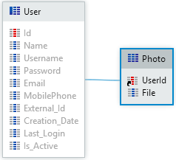

Tabela 17 - Representação de Photo

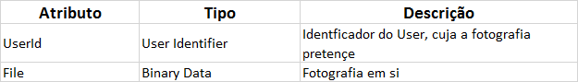

Tabela 18 - Atributos de Photo

Originalmente fui considerado incluir as fotografias nas entidades CandidateCurriculum e Empolyee, diferenciado as fotografias dos candidatos e dos colaboradores. E apesar deste modo não introduzir muitos incómodos, garante que em qualquer situação em que a fotografia a demonstra possa ser tanto do candidato como do colaborador, seja necessário o cuidado extra de obter uma entidade diferente. Ao ter uma só entidade para as fotografias este pequeno incomodo não ocorre.

SpontanousCurriculum e SpontanousCurriculumFile

Na IView o estabelecimento de um candidato é realizado em função de candidaturas espontâneas, que em si são representadas pelas duas entidades SpontanousCurriculum e SpontanousCurriculumFile. Na primeira entidade é armazenada as informações necessárias e requisitadas para o estabelecimento de um User, já a segunda armazena o ficheiro pdf fornecido.

A Figura 12 demonstra as duas entidades e a Tabela 19 e a Tabela 20 demonstram os atributos da SpontanousCurriculum e SpontanousCurriculumFile, nessa ordem.

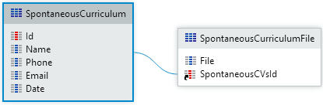

Figura 12 - Representação de SpontanousCurriculum e SpontanousCurriculumFile

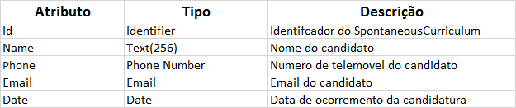

Tabela 19 - Atributos de SpontanousCurriculum

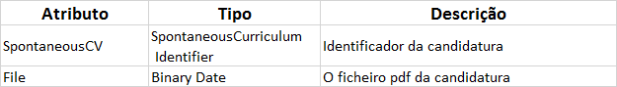

Tabela 20 - Atributos de SpontanousCurriculumFile

A razão para esta divisão é o facto que o acesso principal a estas entidades envolver obter varais candidaturas espontâneas para decidir que candidaturas resultam no estabelecimento de um novo candidato e que candidaturas não resultam.

Tendo em conta as possíveis dimensões das candidaturas fornecidas, tal acesso poderá envolver um peso significativo a aplicação, peso desnecessário quando se considera que o ficheiro em si só é necessário para realizar o download do mesmo, que pode ser obtido só com o requisito do mesmo.

Form

Para simplificar a realização e estruturação de uma entrevista, a mesma é acompanhada por um formulário, que é composto por um conjunto de perguntas e comentários a considerar durante a entrevista.

O cabeçalho deste formulário é representado pela entidade Form, cujo identificador ira unir todas as perguntas e comentários que compõem o formulário. Este cabeçalho inclui informação que o estabelece como um formulário de entrevista geral ou não.

Esta referencia serve para que entrevista que utilizem formulários do tipo geral possa utilizar anteriores entrevistas com formulário do tipo geral. Assim um candidato só necessita de realizar uma entrevista geral, e esta é utilizada todos os passos de vagas de entrevista geral a que o mesmo se aplique.

A Figura 13demonstra esta entidade, enquanto que a Tabela 21 demonstra os seus vários atributos.

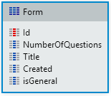

Figura 13 - Representação de Form

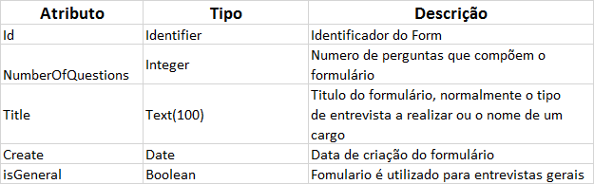

Tabela 21 - Atributos de Form

FormQuestion

Enquanto o Form representa o cabeçalho do formulário, cada instancia da entidade FormQuestion representa uma pergunta ou comentário do formulário que referencia com uma chave estrangeira.

É possível averiguar esta entidade e os seus atributos na Figura 14 e Tabela 22, respetivamente.

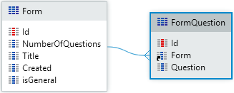

Figura 14 - Representação de FormQuestion

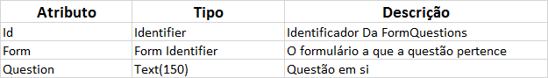

Tabela 22 - Atributos de FormQuestion

Como a chave estrangeira não é utilizada como o valor identificação, é estabelecido uma relação de 1:N permitindo que um formulário seja composto de varais perguntas, sem um numero predefinido, mas que cada pergunta seja associada a um só formulário.

A Delete Rule da relação entre Form e FormQuestion a é Delete, sendo que quando um formulário é removido as perguntas que o compõem não têm qualquer valor e por isso devem ser também removidas.

Client

Um dos principais focos dos componentes de IView são as vagas de trabalho, com as mesmas podendo ser associadas a um projeto, que em si pode ser relacionado a um, ou mais, clientes. Por isso a entidade Client representa clientes da PSTec que a mesma inclui na base de dados para projetos atuais e futuros.

É possível averiguar esta entidade e os seus atributos na Figura 15 e Tabela 23, respetivamente.



Figura 15 - Representação de Client

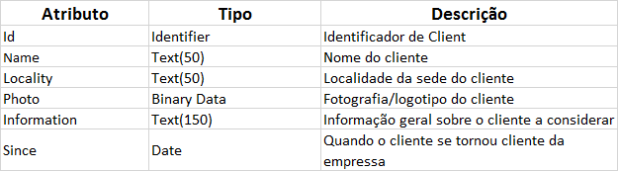

Tabela 23 - Atributos de Client

Project

Com Project é possível demonstrar um projeto a correr, tanto para clientes, como para propósito interno. Mas principalmente os projetos estabelecem alguma necessidade para abertura e preenchimento de vagas, que serão associadas ao projeto.

A entidade também associa uma Vaga a um responsável, o individuo que realizara a decisão final do contrato do Candidato. Este responsável pode ser externo, nesse caso será associado a um Cliente que em si participa no Projeto, ou interno, que é associado unicamente ao Projeto.

A Figura 16 e a Tabela 24 demonstra uma representação da Project e os atributos que a compõem, nessa ordem.



Figura 16 - Representação de Project

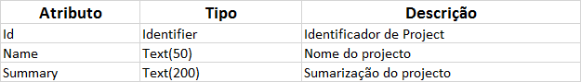

Tabela 24 - Atributos de Project

ProjectClient

Cada projeto poderá ter um ou mais Clientes que requisitaram o projeto, para representar tal relação temos a entidade ProjectClient que permite uma tal relação ser N:N. Assim vários Clientes podem participar em vários Projetos e cada Projeto pode ter vários Clientes associados.

É possível verificar na Figura 17 a representação destas três entidades e na Tabela 25 os atributos da entidade ProjectClient.

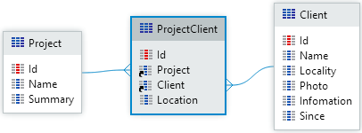

Figura 17 - Representação de ProjectClient

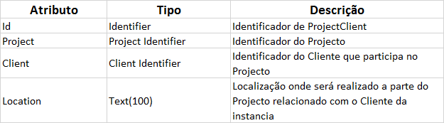

Tabela 25 - Atributos de ProjectClient

Deve ser notado que como uma entidade ProjectClient não é obrigatória para um Projeto, é possível um Project não ser referido por qualquer ProjectClient, o que quer dizer que o Projeto é completamente interno.

ProjectResponsible

Qualquer Cliente participante num Projeto pode incluir um ou vários responsáveis, sendo os mesmos representados pela entidade ProjectResponsible, que refere o ProjectClient.

Com a Figura 18 é possível verificar a entidade e a sua relação com ProjectClient e a Tabela 26 os atributos de ProjectResponsible.

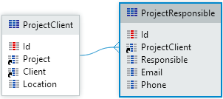

Figura 18 - Representação de ProjectResponsible

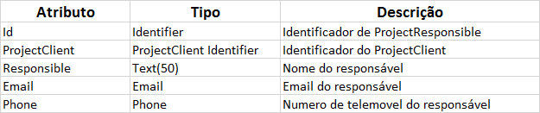

Tabela 26 – Atributos de ProjectResponsible

Devido a relação entre as duas entidades referidas, a Delete Rule da relação e do tipo Delete, sendo que se uma participação do Cliente dum Projeto terminar, também deve ser terminado a entidade dos responsáveis do Cliente no Projeto.

Vacancy

Na abertura de qualquer Vaga a um cargo na aplicação, é criada uma instancia da entidade Vacancy para representar a mesma. Qualquer Vacancy inclui uma referencia para JobTitle, a entidade estática que refere um cargo, permitindo assim pesquisas de vagas pelo tipo de trabalho que um Candidato procura.

A Figura 19 demonstra as entidades JobTitle e Vacancy, enquanto que a Tabela 27 e a Tabela 28 demonstram os atributos de cada respetivamente.

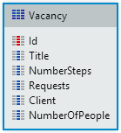

Figura 19 - Representação de Vacancy



Tabela 27 - Atributos de JobTitle

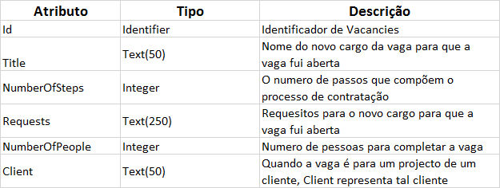

Tabela 28 - Atributos de Vacancy

Deve ser notado que uma vaga continua enquanto o numero de pessoas requisitado não for preenchido, o que acontece quando o atributo NumberOfPeople chega a zero, sendo que o mesmo diminui com cada candidato que completa o processo de entrevista.

Também pode ser notado que Vacancy pode referir Project, mas não é obrigatório.

VacancyStep

Qualquer vaga é composta por um conjunto de passos que compõem o processo de entrevista e tais passos são representados por instancias da entidade VacancyStep. Por isso cada instancia de VacancyStep refere uma instancia de Vacany, mas como tal referência não é usando o seu identificador, a relação estabelecida é de 1:N de VacancyStep para Vacancy.

Esta mesma relação tem como estabelecida a Delete Rule de Delete, sendo que quando uma vaga é terminada, os passos que compõem o processo de entrevista não têm qualquer valor e por isso são também removidos.

Sendo que cada VacancyStep representa um passo num processo de entrevista, o que implica que o mesmo possa ser uma entrevista, cada instancia da entidade pode referir um Form, não sendo obrigatório para caso o passo não seja uma entrevista. Assim quando uma entrevista for marcada em função de uma instancia de VacancyStep, o formulário para a mesma é estabelecido pelo Form incluído na VacancyStep.

Como a relação entre VacancyStep e Vacancy, a relação entre VacancyStep e Form é de 1:N., uma VacancyStep refere um só Form, mas um Form pode ser referido por vários VacancySteps. Mas ao contrario da outra relação, esta tem uma Delete Rule de Protect, sendo que se um formulário for removido enquanto este for necessário, existe um passo que o necessita, então o sistema deve garantir que os dois não são removidos.

Como referido anteriormente um passo do processo pode ou não ser uma entrevista, havendo mais que um tipo de passo, para identificar que tipo de passo que é o VacancyStep refere a entidade estática StepsType.

No momento existem cinco possíveis passos:

* General Interview – entrevista geral, onde o candidato ira estabelecer, numa forma geral, os seus interesses e preferências e outros fatores, como por exemplo espectativas salariais
* Technical Interview – entrevista técnica, utilizada para aprofundar o entendimento das capacidades técnicas do candidato e possivelmente apresentar projetos que a empresa têm atualmente em processo
* Orientantion – orientação, caso existir uma entrevista com um cliente no processo, este passo serve para preparar o candidato a tal entrevista
* Client Interview – entrevista com o cliente, caso o projeto da vaga for para um cliente, esta entrevista permite tal cliente e um candidato de se conhecerem
* Contract – contratação, passo final do processo onde o contrato é finalizado

Todas as entidades referidas podem ser averiguadas na Figura 20 e na Tabela 29 e na Tabela 30 os atributos que compõem StepType e VacancyStep, nessa ordem.

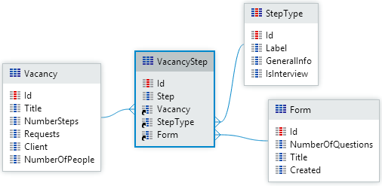

Figura 20 - Representação de VacancyStep

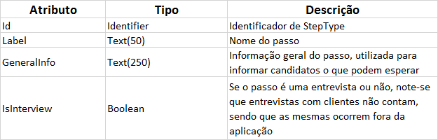

Tabela 29 - Atributos de StepType

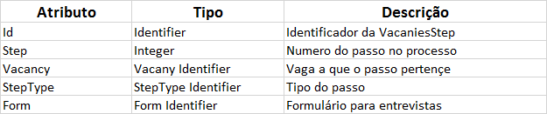

Tabela 30 - Atributos de VacancyStep

VacancyTools

No subcapítulo de Vacancy foi referido que é possível pesquisar vagas pelo cargo desejado, mas esse não é a única possibilidade de pesquisa, existindo mais duas possibilidades, com uma delas sendo VacnacyTools.

Cada instancia desta entidade representa uma feramente, representada pela tabela estática Tools, que possa ser considerada como fundamental a vaga. Para tal cada VacancyTools refere uma Tool e uma Vacancy, permitindo que uma vaga tenha varias ferramentas associadas.

A Figura 21 demonstra a entidade VacancyTools e as suas relações mais próximas e a Tabela 31 com as propriedades da mesma.

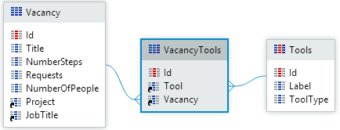

Figura 21 - Representação de VacancyTools

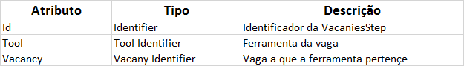

Tabela 31 – Atributos de VacancyTools

As duas referencias da entidade tem uma Delete Rule de Delete, sendo que ao terminar uma Vacancy deve ser removida todas as suas reverencias. Na mesma forma quando uma Tool é removida, esta não pode ser utilizada para pesquiça e por isso a VacancyTool torna-se completamente desnecessária.

VacancyLanguages

A outra possibilidade de pesquisa é pela entidade VacancyLanguages, que permite uma relação N:N entre Language e Vacancy, ambas referidas pela entidade, assim associando uma vaga uma ou mais linguagens.

A Figura 22 demonstra a entidade VacancyLanguage e as suas relações mais próximas e a Tabela 32 com as propriedades da mesma.

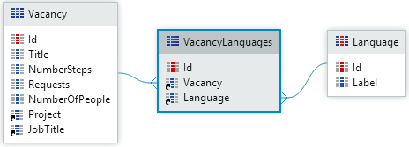

Figura 22- Representação de VacancyLanguages

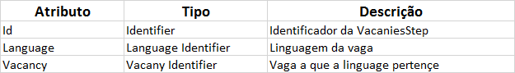

Tabela 32 - Atributos de VacancyLanguages

Como VacancyTools, as referencias de VacancyLanguage tem a mesma Delete Rule pelas mesmas razoes.

Event

A entidade Event representa eventos, que podem ou não serem entrevistas, que tenham pelo menos um colaborador participante.

Tal participante obrigatório é referido, pelo id, na entidade, formando uma relação 1:N entre Event e User, cuja a Delete Rule é de Delete. Assim quando um colaborador é removido é também removido todos os eventos a ocorrer que o mesmo é responsável.

Quando um Event é criado qualquer participante do evento pode o verificar e na parte dos colaboradores, não permite que dois eventos ocorram no mesmo bloco de tempo.

Atualmente existem três tipos de eventos que Event pode referir, cada sendo um instancia da entidade estática EventType:

* ByGroup – eventos em grupo, como reuniões, atualmente estes eventos só podem ocorrer entre colaboradores
* External – eventos externos, como consultas, estes eventos são individuais e servem para permitir que o colaborador inclua no seu horário eventos externos a empresa
* WithCandidate – com candidato, entrevista individual entre candidato e colaborador

As entidades referidas podem ser verificadas na Figura 23 e os seus atributos na Tabela 33 (EventType) e Tabela 34 (Event).

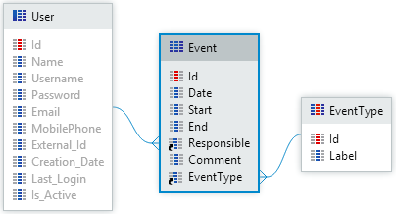

Figura 23 - Representação de Event



Tabela 33 - Atributos de EventType

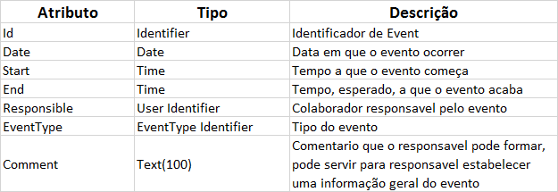

Tabela 34 - Atributos de Event

EventGroup

Com fui referido no subcapítulo anterior, eventos podem acorrer entre um grupo de colaboradores e para representar tal grupo tem duas entidades, a primeira sendo EventGroup.

Esta entidade estabelece o grupo e associa o mesmo a um Event com uma chave estrangeira que refere o identificador do Event. Sendo que esta mesma chave estrangeira também serve como o identificador do grupo, a relação entre as duas entidades e 1:1. E sendo que a terminação de um evento torna o grupo desnecessário, a Delete Rule da relação é de também remover o grupo, quando o evento é removido.

A figura XX e a tabela XX demonstram e descreve a entidade e os seus atributos.

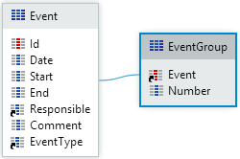

Figura 24 - Representação de EventGroup

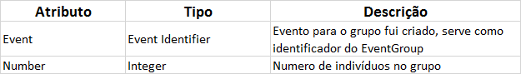

Tabela 35 - Atributos de EventGroup

EventGroupMember

A outra entidade que estabelece um grupo para eventos é EventGroupMember, que associa a um grupo, referenciado com uma chave estrangeira para EventGroup, um utilizador, com uma chave estrangeira para User.

Sendo que as duas referencias não são a chave identificadora da instancias de EventGroupMember, a entidade permite associar vários Users a um GroupEvent e por isso a um Event.

Na Figura 25 é possível verificar a entidade EventGroupMember enquanto que na Tabela 36 é possível verificar os atributos da mesma.

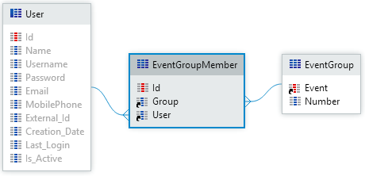

Figura 25 - Representação de EventGroupMember

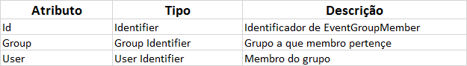

Tabela 36 - Atributos de EventGroupMember

Interview

No subcapítulo de Event fui referido que um evento pode ser uma entrevista entre colaborador e candidato, mas a entidade Event não inclui qualquer informação sobre o candidato em si nem qualquer informação sobre o formulário utilizado na entrevista em si.

Tal informação é armazenada não em Event mas si em Interviews, que associa ao Event, um Form e um User, sendo todas estas entidades referidas pela Interview.

Com a Figura 26 e a Tabela 37 é possível verificar a entidade Interview e os seus atributos.

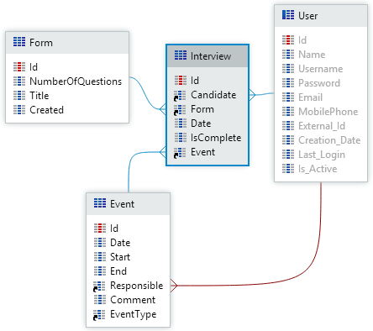

Figura 26 - Representação de Interview

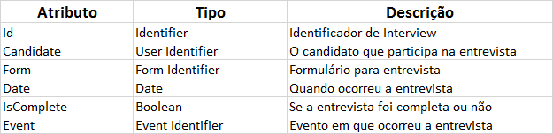

Tabela 37 - Atributos de Interview

Deve ser notado que as relações de Interview com Form e User têm uma Delete Rule de Delete, sendo que quando um formulário é terminado as perguntas da entrevista desaparecem e por isso as respostas as mesmas tornam-se invalidas, por isso o Interview é removido por completo. Na mesma forma quando um candidato é terminado, as suas entrevistas tornam-se desnecessárias.

Já a relação entre Interview e Event têm uma Delete Rule de Ignore, sendo que na entrevista não é importante saber as informações do evento. Esta relação existe mais para permitir que uma entrevista possa ser obtida por um Event, Mas como um Event pode representar varias eventos, não faz sentido associar a entrevista ao evento, mas como qualquer entrevista envolve um evento, faz sentido associar um Event a um Interview.

Uma ultima nota, durante o desenvolvimento desta entidade considerou-se não incluir a referencia ao Form, sendo que Interview normalmente estará associada a um VacancyStep, que já refere o Form.

Mas sendo que nos queremos manter uma entrevista, mesmo depois de uma vaga, e por isso os seus passos, terminar, o formulário deve ser referido pela entrevista para a mesma ainda fazer sentido.

InterviewAnswser

Da mesma forma que um Form esta associado a vários FormQuestion, uma Interview esta associada a varias InterviewAnswers, com cada instancia da entidade representado uma resposta a uma questão imposta durante a entrevista. Pergunta representada por uma instancia de FormQuestion do Form da Interview.

Cada instancia desta entidade refere duas outras entidades:

* Interview – permitindo assim agrupar todas as respostas numa entrevista
* FormQuestion – a questão que a resposta corresponde

A primeira destas relações tem uma Delete Rule de Delete, sendo que uma entrevista é removida da base de dados, as suas perguntas também devem ser removidas.

Já a segunda relação tem uma Delete Rule de Protect, sendo que perder a pergunta para a resposta tira o sentido da mesma e não se quer perder qualquer entrevista pela perda do formulário.

Esta entidade e os seus atributos podem ser verificados na Figura 27 e Tabela 38 que se seguem.

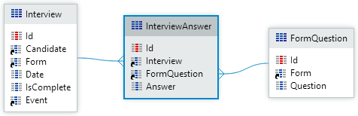

Figura 27 - Representação de InterviewAnswer

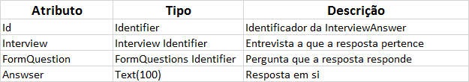

Tabela 38 - Atributos de InterviewAnswer

Discussion

As instancias desta entidade representam algo semelhante as da entidade Interview, um evento que ocorre entre dois indivíduos, um responsável, colaborador, e um entrevistado, candidato.

Mas enquanto Inteview é uma entrevista, Discussion é uma discussão mais informal e por isso inclui duas diversas notáveis:

* Não inclui qualquer referencia a um formulário, sendo que ao contrario de Interview, Discussion é menos formal e por isso não necessita da estruturação de um formulário
  + Esta característica envolve outra alteração, Discussion não é referido por qualquer outra entidade, na mesma forma que Interview é referida por InterviewAnswer
* Enquanto que uma entrevista deve ser guardada mesmo depois da destruição do Event associado, não é necessário guardar uma discussão. Por isso a relação entre Event e Discussion tem uma Delete Role de delete
  + Também deve ser notado que o identificador de Discussion é o identificador do Event, o que não é possível com Interview devido a sua Delete Role de Ignore

Esta entidade e os seus atributos podem ser verificados na Figura 28 e Tabela 39 que se seguem.

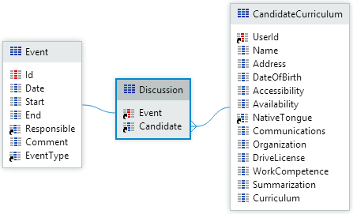

Figura 28 - Representação de Discussion

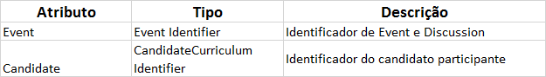

Tabela 39 - Atributos de Discussion

Application

Quando uma vaga é aberta, usando a entidade Vacancy, um candidato pode se aplicar a tal vaga, com essa candidatura sendo representada por uma instancia da entidade Application.

Esta entidade associa um candidato e uma vaga, User e Vacancy respetivamente, com uma chave estrangeira para cada, permitindo assim que candidato aplica-se a diferentes vagas, e que vários candidatos se aplicam a mesma vaga.

Estas duas relações que compõem uma instancia de Application tem uma Delete Rule de Delete, sendo que quando um candidato é terminado qualquer candidatura que este ainda tem aberta deve ser terminada. Ao mesmo tempo quando uma vaga é terminada, toda as candidaturas a mesma devem ser também terminada.

A Figura 28 e a Tabela 39demonstra esta entidade como também os seus atributos.

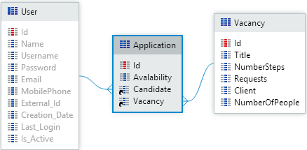

Figura 29 - Representação de Application

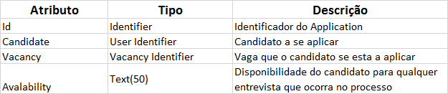

Tabela 40 - Atributos de Application

ApplicationStep

Como já fui estabelecido, uma vaga envolve sempre um conjunto de passos que compõem o processo de entrevista. Por essa mesma razão, cada aplicação inclui um conjunto de passos, um para cada passo do processo de entrevista.

A entidade ApplicationStep representa esses passos, dai referir a três diferentes entidades:

* Application – aplicação a que o paço pertence
* Interview – esta referencia pode ou não ser nula e representa a entrevista marcada e possivelmente realizada, que ocorreu no passo
* VacancyStep – o passo do processo de entrevista que o ApplicationStep ira cumprir

Destas relações só a com Application têm uma Delete Rule de Delete, sendo que quando uma aplicação termina, também termina os passos que esta representa.

Já as outras duas relações têm uma Delete Rule de Ignore, sendo que uma VacancyStep só é terminada, pelo processo da aplicação, quando uma Vacancy for terminada, o que termina qualquer Application e por isso qualquer ApplicationStep. Já Interview não tem regra de remover porque tal geraria uma dependência circular que poderia causar problemas na base de dados.

Por ultimo qualquer passo pode ter um de três possíveis estados, estados que são fornecidos pela entidade estática StepState. Estes estados são:

* ToSchedule – estado inicial do passo, é necessário marcar a entrevista
* Scheduled – estado intermedio, uma entrevista já fui marcada, mas ainda não realizada
* ToProcess – estado final, a candidatura esta a ser considerada, podendo ser terminada ou continuada

A Figura 29 demonstra as entidades referidas, enquanto que a Tabela 40 e a Tabela 41 demonstram os atributos de StepState e ApplicationStep, nessa ordem.

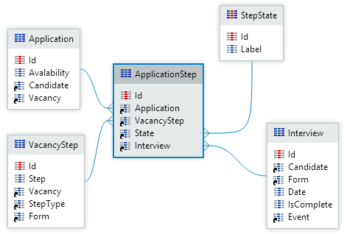

Figura 30 - Representação de ApplicationStep



Tabela 41 - Atributos de StepState

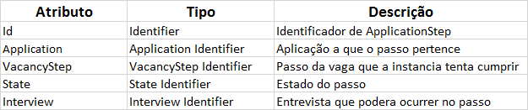

Tabela 42 - Atributos de ApplicationStep